Игры по русскому языку для формирования
познавательной активности младших школьников

1) Игровые задания, направленные на отработку орфографических норм.
Игра «Словарное лото»
Каждый ребенок получает карточку, на которой написано 8 словарных слов. Учитель или ученик достает из коробочки карточки и читает слова. Ребенок, у которого есть такое слово на карточке, закрывает его фишкой. В конце игры выявляем победителя, т. е кто первый из детей закрыл слова. Затем учитель дает задание: списать слова, выполнить взаимопроверку, поставить оценки друг другу.
Карточки для игры
 | весело | огурец
собака |  | овощи
магазин | топор
 | берёза | урожай

 | быстро | огурец
молоко |  | ученик
магазин | учительница
 | берёза | машина

ученик
машина
фишка фишка

Игра «Мягкая посадка»
При отработке какой-либо темы или орфограммы эта игра побуждает интерес, активизируя весь класс. Дети не знают, к кому полетит мяч и какое слово или вопрос прозвучит. Например, изучается тема «Правописание безударных гласных». Учитель бросает мяч и называет слово «земляной». Ученик ловит мяч и называет проверочное слово «земли». Ответивший на вопрос правильно может сесть на место, тот, кто не справился с заданием, продолжает стоять и пытается исправить положение.

Игра «Я работаю волшебником»
Ребята получают задания: превратить имена существительные в имена прилагательные женского рода единственного числа.
Стол – столовая
Мебель – мебельная
Диван – диванная
Такая игра проводится в парах. В конце игры подводятся итоги, выявляют пары – победители – волшебники, которые не только правильно образовали слова, но и написали их без ошибок.

Игра «Кто быстрее?»
Переставьте слоги местами. Запишите полученные слова, разделите их на слоги.
Качай чайка
Камыш мышка
Навес весна
Рано нора
Наши шина
Насос сосна
Лаю юла

2) Игровые задания, направленные на отработку орфоэпических норм.
Игра «Составь текст и озвучь его»
Учащимся предлагается набор из слов, которые могут представлять какие-то трудности в произношении. Слова записаны на доске. Задача учащихся – за 2-3 минуты составить связный текст (используя данные слова) и прочитать его, соблюдая орфоэпические нормы. Учитель может назначить экспертов, которые должны внимательно прослушать текст и сделать вывод о соблюдении произносительных норм. Пример: даны слова – километр, шофёр, центнер, крапива, свекла, сантиметр.

Игра « Пригласите друга на обед»
Ученикам предлагается список меню обеда, на который необходимо пригласить друга. В меню, конечно, записаны слова: щавель, пирожки с творогом, сливовый или грушевый компот, тефтели. Детям необходимо обратиться к друзьям, зачитав им меню без ошибок. Можно обыграть ситуацию встречи друзей.

Игра «Конкурс дикторов».
Учащимся необходимо прочитать предложенный текст, обращая внимание на выделенные слова. «Для мониторинга и контроля должна быть создана группа надзора. Предполагается, что она будет сформирована в период с 3 – й декады текущего месяца до конца квартала».
3) Игровые задания, направленные на развитие речи.
Учащимся 1 класса очень полезны такие игры, т.к. как они развивают речь, познавательный интерес, воображение, моторику рук.
Игра «Запишем сказку»
Учитель читает детям сказку или рассказ (для начала лучше небольшой, состоящий из 4-5 основных эпизодов), затем предлагаете ему пересказать текст. Это довольно сложно: практически у всех детей связный пересказ вызывает трудности. Успокойте ребенка и предложите ему записать сказку, чтобы потом ее можно было прочитать. А записывать сказку можно с помощью картинок. Дети рисуют на листочке несколько квадратов. Вместе с детьми вспоминаем, о чем говорилось в начале сказки. Например, о девочке, которая вышла из дома. В квадрате рисуют девочку около домика. Затем так же рисуют продолжение сказки. Учитель помогает делить сказку на смысловые части.
В результате дети зарисовывают в картинках весь сюжет и пересказывают сказку по своим иллюстрациям.

Игра «Давайте сочинять!»
Предложите детям сочинить сказку. Определите тему – придумать сказки о зайчиках. Затем обсудите, в какой роли будет выступать зайчик в сказке: он может жить в лесу и дружить со зверями, а может быть игрушкой, которую подарили мальчику, зайчик может выступать в сказке как трусишка и, наоборот, как храбрец. А может быть, придумать сказку про то, как трудно заметить белого зайчика на снегу? Через несколько минут дети рассказывают сказки, которые обсуждаются и оцениваются. Высокую оценку получает наиболее последовательная, детализированная и оригинальная сказка.

Игра «Волшебный лес»
Каждый участник игры получает лист бумаги и карандаши. На листе выполнены незаконченные изображения (см. далее).
Детям необходимо нарисовать волшебный лес, а потом рассказать про него интересную историю. Затем рассматриваете рисунки, слушаете истории и отмечаете наиболее полные, оригинальные.
Материал к игре рекомендуется менять, например, можно предложить детям изобразить «Волшебное море», «Волшебную страну», «Волшебную поляну», «Волшебный парк» и т.п.

«Волшебный лес»

Игра «Дополни слово»
Ведущий называет часть слова (кни ...) и бросает мяч. Ребенок должен поймать мяч и дополнить слово (... га).
В роли ведущего ребенок и взрослый могут выступать поочередно.
Составить из предлагаемого набора букв как можно больше слов: а, к, с, о, и, м, p, m м, ш, а, н, и, ы, г, с
Назвать слова, противоположные по значению: Тонкий — Острый — Чистый — Громкий — Низкий — Здоровый — Победа — и т.п.

Игра «Кто больше?»
Составить как можно больше слов (имен существительных) из букв, образующих какое-либо слово.
Например: ФОТОГРАФИЯ – риф, тир, гора, торг, грот, тяга, граф и т.д.
Добавлять другие буквы воспрещается!
Можно использовать и другие варианты:
Предлагается слово-корень: стол, кот, дом и др. Необходимо в возможно короткое время подыскать к нему как можно больше производных слов. Например: ДОМ – домик, домище, домок, домовой, домовничать, домашний, домовня, домовитый и др.

4) Игровые задания, направленные на систематизацию знаний о частях речи.
Игра «Домино» (по теме «Глагол»)
Каждый участник игры получает карточку, которая разделена на две части. В одной части написано начало правила или формулировка вопроса, на другой продолжение ответа. Дети должны соединить по принципу домино все карточки.

Какие суффиксы имеют глаголы в прошедшем времени перед суффиксом -л-? | Спряжение глаголов – это изменение глаголов по лицам и числам.

Чем чаще всего выражен глагол в предложение? | Глаголы бывают настоящего, прошедшего и будущего времени?

Какое окончание имеют глаголы II спряжения? | В предложении глагол чаще всего бывает сказуемым.

Игра «Зебра» (по теме «Имя существительное»)
Игру можно проводить в группах. Каждая группа получает полоски бумаги белого и черного цвета. На белых полосках написаны вопросы по теме, а на черных детям необходимо записать ответы. Чередуя полоски между собой, дети составляют рисунок «зебры». Побеждает та группа, которая быстрее всех и правильней запишет ответы на вопросы.

Игра «Собираем урожай» (по теме «Имя прилагательное»)
Эту игру можно проводить в конце урока или в конце изучения данной темы. Учитель раздает детям картинки яблок, груш, слив, вишен, абрикосов (можно по несколько штук каждому ребенку), на столе стоит корзина. Предлагает детям: «Давайте соберем урожай. Надо сформулировать правило по теме «Имя прилагательное» и опустить картинку в корзину. Формулировки правил не должны повторяться. Давайте посмотрим, кто больше всех положить фруктов и ягод в корзину».

Игра «Чистая доска»
Детям очень нравится эта игра. Для ее организации перед объяснением нового материала в разных концах доски записывают вопросы, которые могут выражены как в обычной форме, так и схемой. Они должны быть построены на материале новой темы. Учитель сообщает, что по ходу объяснения материала учащиеся будут участвовать в игре: «Посмотрите на доску, она заполнена различными вопросами. Ответы на них содержатся в моём объяснении. Я время от времени буду спрашивать, готовы ли вы ответить на какой-нибудь вопрос. Если вы даёте правильный ответ на него, то вопрос стирается. Задача в этой игре состоит в том, чтобы к концу урока доска оказалась чистой».
Другой вариант (когда игра проводится не в первый раз) игры может включать небольшое соревнование: «Какой ряд учащихся поможет убрать с доски больше вопросов?» Если некоторые вопросы останутся без ответа, то они автоматически становятся для ребят домашним заданием.
5) Лексико-фразеологические игры.
Игра «Собери, объясни, докажи»
Игру можно проводить как индивидуально, так и в командах, группах, в парах. Детям предлагается набор слов на полосках бумаги. За определенное время необходимо составить фразеологические обороты, объяснить смысл, привести пример из жизни, или литературного произведения. Например: КАК, МАКАР, СВИСТИТ, НА ЯЗЫКЕ, ВЕТЕР, ВЕРТИТСЯ, В КАРМАНАХ. В РУКАВИЦАХ, КАНУЛ, ТЕЛЯТ, В ВОДУ, НЕ ГОНЯЛ, ЕЖОВЫХ.

Игра «Угадай-ка!»
Учитель бросает мяч ребёнку и называет фразеологические обороты. Ученики ловят мяч и объясняют значение. Побеждает тот, кто ни разу не ошибся.
Например: кожа да кости – худой; дырявая память – забывчивый; на всех парусах – быстро. Перемывать косточки – обсуждать; хоть кровь из носу – обязательно; рукой подать – близко; как рыба в воде – уверенно.

Игра «Наоборот»
Эта игра аналог предыдущей, только наоборот. Учитель называет детям слова, а ребята должны заменить фразеологическими оборотами.
Например: метко – не в бровь, а в глаз. Неожиданно – как снег на голову. Тесно – негде яблоку упасть. Темно – хоть глаз выколи.

Игра «Аукцион»
В этой игре побеждает тот, кто последним назовет фразеологический оборот, в котором встречаются названия животных, птиц, насекомых.
Например: покупать кота в мешке, всяк кулик свое болото хвалит, мартышкин труд, брать быка за рога, комар носа не подточит.

6) Существует еще один вид игр, отличительным признаком которых является внешние правила. Их называют тренинговыми. К ним относятся:
1) настольные игры; (домино, лото);
2) игры на основе заданного алгоритма (ребусы, кроссворды, шарады, головоломки).
Педагогами и психологами доказано, что составление интерактивных игр самими детьми способствует не только лучшему усвоению учебного материала, но и развитию письменной речи, систематизации знаний по темам, развивает внимание, мышление, умение выделять основное, развивает познавательную активность
На уроках можно предложить детям решение кроссвордов, составленных как учителем, так и детьми.
По теме «Имя существительное» 3-й класс
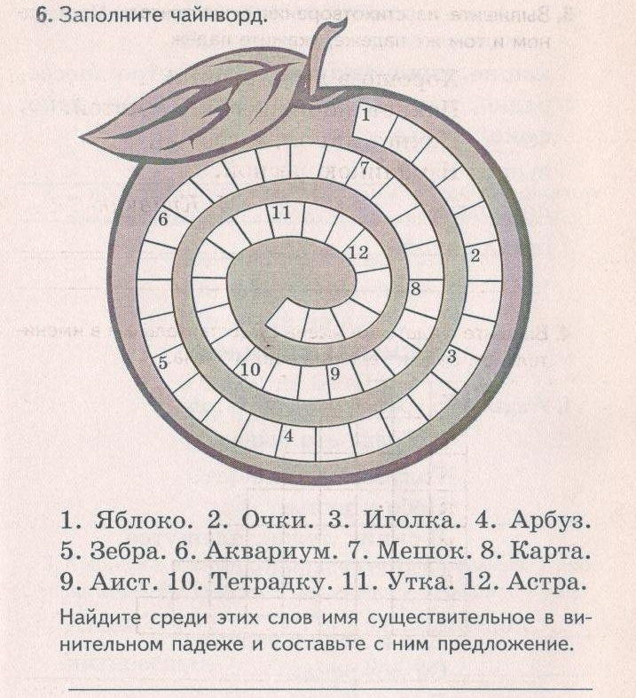
По теме «Местоимение» 3-й класс
